Особенности кристаллизации гексагалогенидных комплексов технеция
Загидуллин К.А.
Аспирант, 1 год обучения
ИФХЭ РАН, Москва, Россия
E-mail: zagidullink@yandex.ru
Технеций является макрокомпонентом технологических растворов продуктов переработки отработанного ядерного топлива (ОЯТ). Гексагалогениды технеция – основные компоненты переработки топлива жидкосолевых реакторов (ЖСР).
Технология переработки топлива ЖСР в настоящее время проходит стадию испытаний и процесс полностью не регламентирован. При разработке необходимо выяснять и предусматривать особенности и отдельные нюансы данного процесса.
С этой целью в настоящей работе рассматривается влияние различного рода катионов на кристаллизацию и структуру соединений технеция, а так же рения и платины как модельных объектов. В том числе, изучаются особенности кристаллических структур образующихся гексагалогенидных солей (Рис.1). Получение и исследование подобных структур позволяет смоделировать поведение фармпрепаратов (в том числе радиофармпрепаратов) в живых тканях.
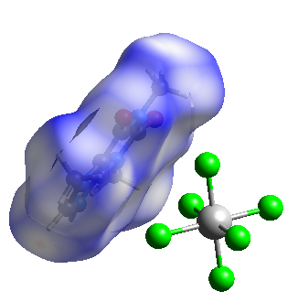
В ходе работы было синтезировано 6 соединений технеция, рения и несколько соединений платины и в дальнейшем исследованы их структурные особенности и закономерности.
Рис. 1. Типовая структура соединений с анионами [TcCl₆]^{2–}, [ReCl₆]^{2–}, [PtCl₆]^{2–} с катионом кофеиния, представленным поверхностью Хиршвельда.

